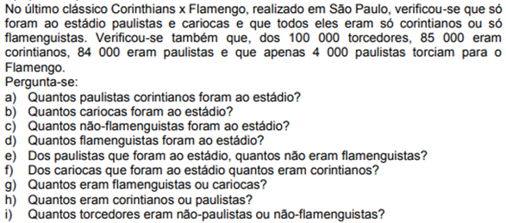

**Respostas**

1. 80.000 Corintianos paulistas
2. 16.000 cariocas
3. 85.000 não-flamenguistas
4. 15.000 flamenguistas
5. 80.000 paulistas não eram flamenguistas
6. 5.000 cariocas
7. Flamenguistas 15.000 + 16.000 cariocas – 11.000 cariocas = 20.000 flamenguistas ou cariocas
8. 84.000 paulistas + 85.000 corintianos – 80.000 paulistas = 89.000 corintianos ou paulistas
9. 16.000 cariocas + 85.000 corintianos -5.000 cariocas = 96.000 não paulistas ou não flamenguistas